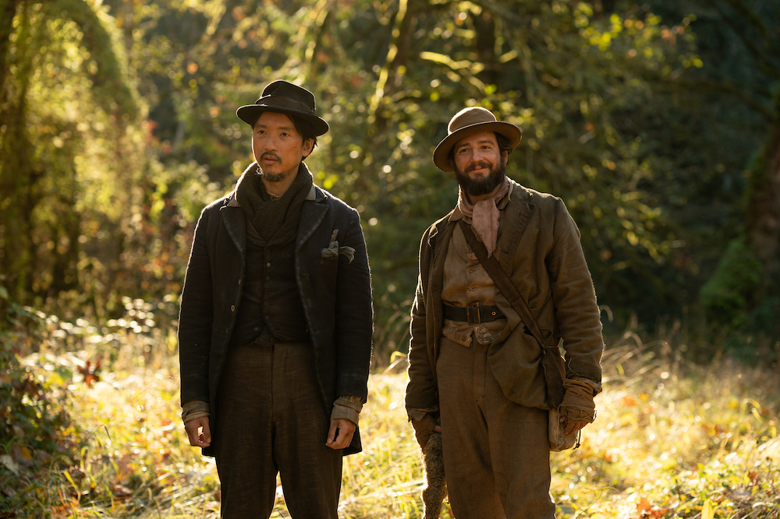
PRVNÍ KRÁVA DISTRIBUČNÍ LIST

USA 2019 | 122 minut | anglická verze | české titulky | nevhodné do 12 let | DCP, MP4 | 1.37: 1 |
premiéra: 10. června 2021 | konec monopolu: 10. června 2026

■ originální název First cow ■ žánr drama

■ režie, scénář Kelly Reichardt ■ kamera Christopher Blauvelt

■ programace Radek Rubáš, +420 777 161 402, program@aerofilms.cz, online objednávky v portálu disfilm
- stránka filmu https://www.aerofilms.cz/prvni-krava/
- materiály http://aero.capsa.cz/ (login a heslo: guest)

■ synopse
Během putování se skupinou lovců kožešin americkým severozápadem se tichý a samotářský kuchař Cookie spřátelí s podnikavým Číňanem Kingem-Lu. Společně rozjedou nečekaně úspěšný byznys se smaženými koblížky. Důležitou ingredienci ovšem musí krást. Tajně za tmy chodí dojit první krávu, jedinou v širokém okolí, kterou do Oregonu přivezl bohatý Angličan. Americká nezávislá filmařka Kelly Reichardt ve svém křehkém antiwesternu o mužském přátelství vykresluje autentický portrét drsného života na počátku devatenáctého století na americkém severozápadě. Film se umístil na předních příčkách mnoha českých i zahraničních výročních žebříčků.

■ proč tento film?
"Pro úsporný filmařský jazyk americké nezávislé režisérky Kelly Reichardt mám slabost už léta díky jejím skvělým dílům jako byly např. Wendy a Lucy nebo Zkratkou v Oregonu. Její poslední film První kráva, minimalisticky vystavěná antiwesternová bajka o síle přátelství, funguje mimo jiné výborně jako buddy komedie nebo cooking show na pozadí kolonizace západního pobřeží Ameriky. V poslední době mnou žádné jiné dílo emocionálně nepohlo víc než První kráva. Pták hnízdo, pavouk síť, člověk přátelství.“
Jakub Němeček, Aerofilms

